|  |
| --- |
| **BỘ CÔNG THƯƠNG**  **TRƯỜNG ĐẠI HỌC CÔNG THƯƠNG TP. HỒ CHÍ MINH**  **KHOA CÔNG NGHỆ THÔNG TIN**  **---o0o---**        **BÁO CÁO CHUYÊN ĐỀ HỌC PHẦN**  **LẬP TRÌNH MÃ NGUỒN MỞ**    **ĐỀ TÀI:**  **Website Trắc Nghiệm Tiếng Anh**      **GV hướng dẫn: Trần Văn Hùng**     1. Trương Quốc Đạt _ 2001215717 2. Nguyễn Tuấn Kiệt_2001210135 3. Ngô Thị Mỹ Huyền _ 2001210219 |

­­­­­

Bảng Phân Công

|  |  |  |
| --- | --- | --- |
| Họ Tên | Tỉ lệ hoàn thành | Công Việc |
| Trương Quốc Đạt ( Nhóm trưởng) | 100% | Database, chức năng trong trang, giao diện và các View bên trang sinh viên |
| Nguyễn Tuấn Kiệt | 100% | Database, chức năng trong trang, giao diện và các View bên trang sinh viên |
| Ngô Thị Mỹ Huyền | 100% | Database, chức năng trong trang, giao diện và các View bên trang sinh viên |

**Link đăng nhập**

<https://goodgoat.000webhostapp.com/Nhom3/index.php/user/login>

**Các tài khoản đăng nhập**

***Giáo viên***

Tài khoản: [seja0412@gmail.com](mailto:seja0412@gmail.com)

Mật khẩu: Ok123!@#

Tài khoản: [ntmhuyenn2007@gmail.com](mailto:ntmhuyenn2007@gmail.com)

Mật khẩu: Dat123456789@

***Học sinh***

Tài khoản: [huyenn0923@gmail.com](mailto:huyenn0923@gmail.com)

Mật khẩu: Huyen123!@#

LỜI CẢM ƠN

Kính thưa thầy,

Chúng em xin gửi lời cảm ơn sâu sắc và lòng biết ơn chân thành đến thầy. Thầy không chỉ là một giáo viên giỏi chuyên môn, mà còn là một người hướng dẫn tận tụy, luôn sẵn sàng hỗ trợ và động viên chúng em trong quá trình học tập.

Thầy đã truyền đạt kiến thức về Ngôn Ngữ Lập Trình Mã Nguồn Mở - PHP một cách vô cùng tỉ mỉ và dễ hiểu. Nhờ sự hướng dẫn của thầy, chúng em đã có cơ hội phát triển và nâng cao kỹ năng lập trình, hiểu sâu hơn về các công nghệ và framework liên quan đến PHP. Điều này giúp chúng em có thêm nhiều kiến thức để áp dụng vào các dự án thực tế.

Những lời khuyên, góp ý và hướng dẫn quý báu từ thầy đã giúp chúng em tự tin hơn trong việc nghiên cứu và thực hiện các dự án liên quan đến PHP. Thầy đã là một nguồn động lực quý giá, giúp chúng em vượt qua mọi khó khăn và thách thức trong quá trình học tập.

Chúng em rất biết ơn những kiến thức và kinh nghiệm mà thầy đã chia sẻ với chúng em. Chúng em tin tưởng rằng những điều này sẽ luôn có giá trị và ý nghĩa lớn trong sự nghiệp của chúng em trong tương lai.

Một lần nữa, chúng em xin bày tỏ lòng biết ơn chân thành đến thầy về tất cả những đóng góp quý báu mà thầy đã dành cho chúng em trong quá trình học môn Ngôn Ngữ Lập Trình Mã Nguồn Mở - PHP.

Chúc thầy luôn mạnh khỏe, thành công và gặt hái nhiều thành tựu mới trong công việc giảng dạy và nghiên cứu.

Chúng em xin chân thành cảm ơn!

Mục Lục

CHƯƠNG I. TỔNG QUAN ĐỀ TÀI 6

1. Lý do chọn đề tài 6

2. Mục tiêu và nhiệm vụ của đề tài 6

2.1. Mục tiêu 6

2.2. Nhiệm vụ 6

3. Đối tượng và phạm vi nghiêm cứu 6

3.1. Đối tượng 6

3.2. Phạm vi nghiêm cứu 6

4. Phương pháp nghiêm cứu 7

4.1. Phương pháp thu thập 7

4.2. Phương pháp xử lý thông tin 7

CHƯƠNG II. PHÂN TÍCH THIẾT KẾ HỆ THỐNG 7

1. Ngôn Ngữ PHP 7

CHƯƠNG III. PHÂN TÍCH THIẾT KẾ HỆ THỐNG 8

1. Đối tượng sử dụng hệ thống 8

1.1. Giáo viên 8

1.2. Sinh Viên 8

1.3. Nhân Viên 8

2. Phân tích 8

2.1. Yêu cầu chất lượng 8

2.2. Yêu cầu chức năng 8

2.2.1. Tổng quan chức năng 8

2.2.2. Sơ đồ use-case 10

2.2.3. Sơ đồ hoạt động 11

2.2.4. Sơ đồ ERD 13

3. Giới thiệu công nghệ 14

3.1. PHPStorm 14

3.2. MySql Workbench 14

Giao Diện Các Chức Năng 15

1. Đăng Nhập 15

2. Đăng Ký 16

3. Cập Nhập Thông Tin 18

4. Trang thông tin cá nhân 18

5. Tạo Exercise 19

6. Trang bài tập 19

7. Trang Hoàn Thành Bài test 21

8. Trang Test 21

9. Trang tin tức 22

10. Trang ngữ pháp 23

# CHƯƠNG I. TỔNG QUAN ĐỀ TÀI

## 1. Lý do chọn đề tài

Việc xây dựng một website quản lý trắc nghiệm tiếng Anh có thể mang lại nhiều lợi ích cho người dùng và quản trị viên. Ngày nay, công nghệ thông tin phát triển mạnh mẽ và được ứng dụng rộng rãi trong các lĩnh vực của cuộc sống, bao gồm cả giáo dục. Việc đưa công nghệ vào quản lý và tổ chức các hoạt động giáo dục như trắc nghiệm tiếng Anh sẽ giúp tiết kiệm thời gian, công sức, tăng độ chính xác và hiệu quả.

Đối với người dùng, một website trắc nghiệm tiếng Anh sẽ cho phép họ dễ dàng truy cập, làm bài tập và xem kết quả mọi lúc mọi nơi. Điều này rất tiện lợi so với việc phải in ấn và quản lý bài tập trên giấy tờ. Với người quản trị, website sẽ giúp họ quản lý được một khối lượng lớn dữ liệu, tìm kiếm và truy xuất thông tin một cách nhanh chóng và chính xác.

Vì vậy, việc xây dựng một website quản lý trắc nghiệm tiếng Anh là rất cần thiết và sẽ mang lại nhiều lợi ích thiết thực. Đây là một hướng đi đúng đắn để ứng dụng công nghệ thông tin vào lĩnh vực giáo dục nói chung và môn tiếng Anh nói riêng.2. Mục tiêu và nhiệm vụ của đề tài

## 2. Mục tiêu và nhiệm vụ của đề tài

### 2.1. Mục tiêu

Xây dựng một website trắc nghiệm tiếng Anh để hỗ trợ việc quản lý và đánh giá trình độ tiếng Anh của người dùng một cách hiệu quả.

### 2.2. Nhiệm vụ

* Thiết kế giao diện website thân thiện và dễ sử dụng.
* Xây dựng một số mẫu câu hỏi (* câu hỏi là do người dùng – teacher tạo và gửi mã cho sinh viên/ học sinh)
* Phát triển tính năng quản lý người dùng, tạo tài khoản và lưu lịch sử kết quả trắc nghiệm.

## 3. Đối tượng và phạm vi nghiêm cứu

### 3.1. Đối tượng

Người dùng có nhu cầu đánh giá và cải thiện trình độ tiếng Anh như học sinh, sinh viên, nhân viên văn phòng, v.v.

### 3.2. Phạm vi nghiêm cứu

* Nghiên cứu các yêu cầu và nhu cầu của người dùng về một website trắc nghiệm tiếng Anh.
* Tìm hiểu các công nghệ, phương pháp phù hợp để xây dựng website trắc nghiệm tiếng Anh.

## 4. Phương pháp nghiêm cứu

### 4.1. Phương pháp thu thập

* Nghiên cứu tài liệu, các website trắc nghiệm tiếng Anh hiện có.
* Khảo sát, phỏng vấn người dùng để hiểu rõ nhu cầu và mong muốn.
* Tham khảo ý kiến chuyên gia trong lĩnh vực đánh giá và đào tạo tiếng Anh.

### 4.2. Phương pháp xử lý thông tin

* Phân tích, đánh giá thông tin thu thập để xác định các yêu cầu và tính năng chính của website.
* Tổng hợp và lựa chọn các giải pháp, công nghệ phù hợp để thiết kế và triển khai website.
* Kiểm tra, đánh giá hiệu quả của website thông qua phản hồi của người dùng.

# CHƯƠNG II. PHÂN TÍCH THIẾT KẾ HỆ THỐNG

## 1. Ngôn Ngữ PHP

**1.1. PHP là gì.**

PHP - viết tắt hồi quy của "Hypertext Preprocessor", là một ngôn ngữ lập trình kịch bản được chạy ở phía server nhằm sinh ra mã html trên client. PHP đã trải qua rất nhiều phiên bản và được tối ưu hóa cho các ứng dụng web, với cách viết mã rõ rãng, tốc độ nhanh, dễ học nên PHP đã trở thành một ngôn ngữ [lập trình web](http://hoclaptrinhweb.org/hoc-thiet-ke-web/lap-trinh-web.html) rất phổ biến và được ưa chuộng.

PHP chạy trên môi trường Webserver và lưu trữ dữ liệu thông qua hệ quản trị cơ sở dữ liệu nên PHP thường đi kèm với Apache, MySQL và hệ điều hành Linux (LAMP).

* Apache là một phần mềm web server có nhiệm vụ tiếp nhận request từ trình duyệt người dùng sau đó chuyển giao cho PHP xử lý và gửi trả lại cho trình duyệt.
* MySQL cũng tương tự như các hệ quản trị cơ sở dữ liệu khác (Postgress, Oracle, SQL server...) đóng vai trò là nơi lưu trữ và truy vấn dữ liệu.
* Linux: Hệ điều hành mã nguồn mở được sử dụng rất rộng rãi cho các webserver. Thông thường các phiên bản được sử dụng nhiều nhất là RedHat Enterprise Linux, Ubuntu...

# CHƯƠNG III. PHÂN TÍCH THIẾT KẾ HỆ THỐNG

## 1. Đối tượng sử dụng hệ thống

Trang web quản lý bài trắc nghiệm tiếng Anh phục vụ các đối tượng sau: Giáo viên, Sinh viên, Nhân viên.

### 1.1. Giáo viên

* Quản lý cài đặt và cấu hình bài trắc nghiệm
* Quản lý tài khoản người dùng (sinh viên)
* Quản lý số lượng và kết quả bài trắc nghiệm

### 1.2. Sinh Viên

* Đăng nhập vào hệ thống
* Cập nhật thông tin cá nhân
* Nhập ID code để làm bài trắc nghiệm
* Xem kết quả bài trắc nghiệm

### 1.3. Nhân Viên

* Đăng nhập vào hệ thống
* Cập nhật thông tin cá nhân
* Nhập ID code để làm bài trắc nghiệm
* Xem kết quả bài trắc nghiệm

## 2. Phân tích

### 2.1. Yêu cầu chất lượng

* Giao diện đơn giản, dễ sử dụng.
* Ngôn ngữ tiếng Việt.

### 2.2. Yêu cầu chức năng

#### 2.2.1. Tổng quan chức năng

|  |  |
| --- | --- |
|  | **Miêu tả** |
| Giáo viên | Là người nắm các quyền trong hệ thống. Họ có thể thêm, xóa, sửa các bài trắc nghiệm, các bài test và gửi mã ID code cho Sinh viên để làm bài test. Quản lý điểm số và số lượng cũng như số lần làm bài và thời gian làm bài của Sinh viên. |
| Nhân viên | Là người nắm hầu hết các quyền của hệ thống. Họ là người quản lý thông tin bài test của nhân viên các phòng . |
| Sinh viên | Là người đăng ký/ đăng nhập tài khoản, làm bài test và xem kết quả. |

#### 2.2.2. Sơ đồ use-case

#### 2.2.3. Sơ đồ hoạt động

Sinh viên

Giáo viên

#### 2.2.4. Sơ đồ ERD

## 3. Giới thiệu công nghệ

### 3.1. PHPStorm

PhpStorm là một IDE thương mại, đa nền tảng cho PHP, được xây dựng bởi công ty JetBrains có trụ sở tại Cộng hòa Séc. PhpStorm cung cấp trình soạn thảo cho PHP, HTML và JavaScript với phân tích mã nhanh chóng, ngăn ngừa lỗi và tái cấu trúc tự động cho mã PHP và JavaScript.

### 3.2. MySql Workbench

MySQL Workbench là một công cụ thiết kế cơ sở dữ liệu đa nền tảng được phát triển bởi MySQL. Nó là một ứng dụng thành công phát triển từ dự án DBDesigner4. MySQL Workbench cung cấp một công cụ giao diện đồ hoạ để làm việc với MySQL Server và CSDL. MySQL Workbench hỗ trợ toàn vẹn cho MySQL Server phiên bản 5.1 và mới hơn, nó cũng tương thích với MySQL Server 5.0 (nhưng không phải là với tất cả chức năng). Nó không hỗ trợ MySQL Server phiên bản 4.x. MySQL Workbench có thể sử dụng như là các công cụ giao diện người dùng riêng trên các hệ điều hành như Windows, Linux và OS.

# CHƯƠNG IV. Giao Diện Các Chức Năng

## Đăng Ký

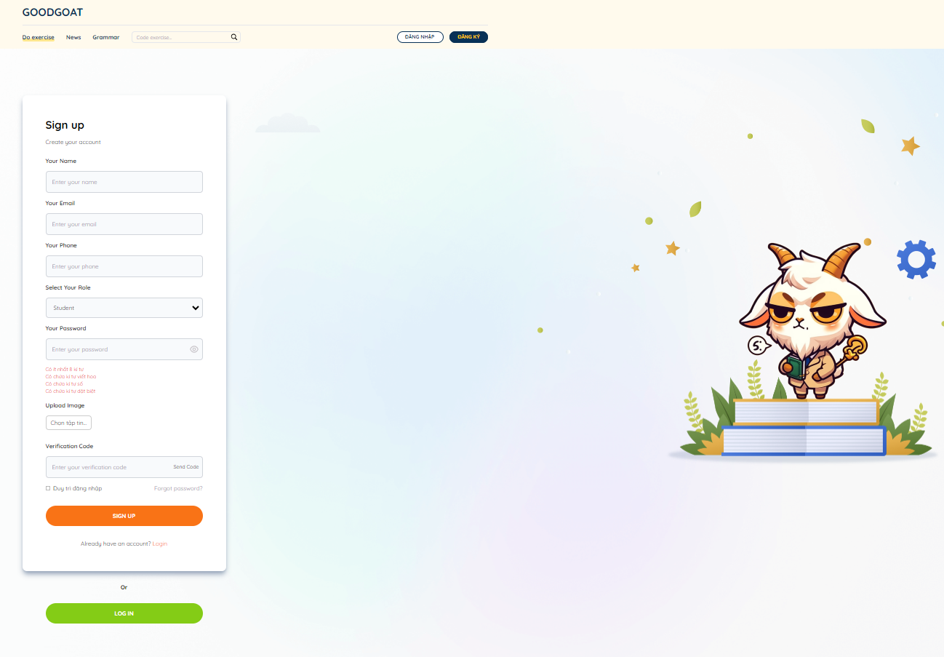

1. **Trang Chủ**

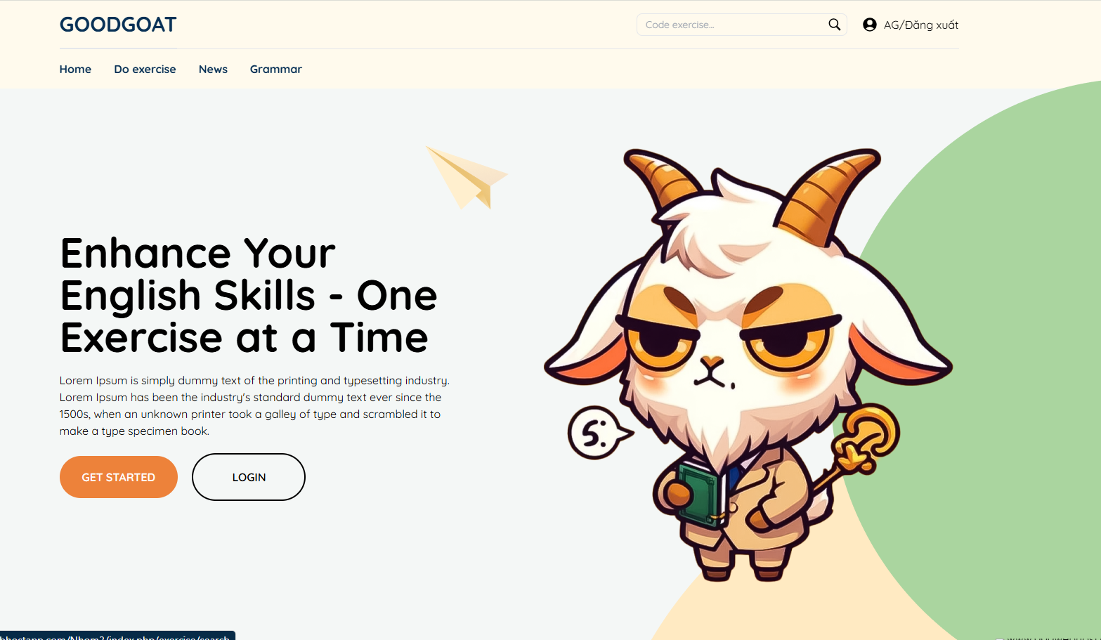

1. **Trang trắc nghiệm**  
     
     
     
   A screenshot of a computer

   Description automatically generated

## Trang Hoàn Thành Bài test

## Trang Test

## Trang Grammar

1. **Get Started**

# Phương hướng phát triển

1. Đa dạng hóa các chủ đề và cấp độ bài tập:
   * Cung cấp bài tập trắc nghiệm bao gcovering các chủ đề Tiếng Anh chính như ngữ pháp, từ vựng, đọc hiểu, nghe hiểu, etc.
   * Phân loại bài tập theo các cấp độ khó từ dễ đến khó để phù hợp với người dùng ở mọi trình độ.
2. Áp dụng công nghệ hiện đại:
   * Sử dụng các công nghệ web mới nhất như HTML5, CSS3, JavaScript để tạo giao diện người dùng trực quan, tương tác.
   * Xây dựng hệ thống quản lý bài tập, kết quả, lịch sử làm bài trực tuyến.
   * Tích hợp công cụ phân tích dữ liệu để theo dõi và cải thiện hiệu quả của trang web.
3. Tính năng thân thiện với người dùng:
   * Thiết kế giao diện dễ sử dụng, dễ xem, dễ điều hướng.
   * Cung cấp hướng dẫn sử dụng, video hướng dẫn để người dùng nắm rõ cách thức.
   * Tích hợp chức năng lưu kết quả, xem lại lịch sử làm bài.
4. Tính năng tương tác và cá nhân hóa:
   * Cho phép người dùng tự tạo tài khoản và quản lý hồ sơ cá nhân.
   * Tích hợp chức năng lưu kết quả, theo dõi tiến độ của từng người dùng.
   * Đề xuất các bài tập phù hợp với trình độ và nhu cầu của từng người dùng.
5. Tích hợp các tính năng hỗ trợ khác:
   * Cung cấp hệ thống chat/hỏi đáp để người dùng có thể trao đổi và được giải đáp.
   * Tích hợp các tính năng khác như chia sẻ kết quả trên mạng xã hội, in kết quả,..